**TAREA CLASE 01**

El objetivo es maquetar la siguiente vista:

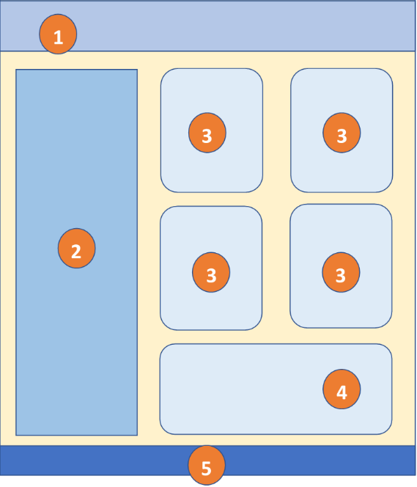

**Paso 1:** Crear un proyecto de Angular 10 y mediante el Angular CLI, generar los siguientes componentes:

1. Componente header
2. Componente sidebar
3. Componente card
4. Componente info
5. Componente footer

**Paso 2:** Declarar los componentes en el app.module.ts

**Paso 3:** Invocar a los componentes creados en el componente principal mediante los selectores creados. (Como tags HTML en el archivo app.component.html).

**Paso 4:** Aplicar los estilos para posicionar componentes.

**Paso 5:** Aplicar la directiva ngFor para invocar 4 veces al componente card. Usted elija el arreglo sobre el cual realizar las iteraciones.

**Paso 6:** Use Interpolación de Strings para mostrar los textos en el header y en el footer. El footer debe mostrar la fecha actual y el header una imagen almacenada en la carpeta assets.

El contenido de los componentes queda a criterio y creatividad de cada uno.